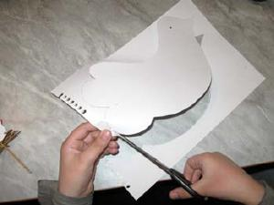

Голубь мира.
Современные дети почти ничего не знают о празднике 1 Мая, расценивая его просто как еще один выходной. Поэтому в преддверии этой даты я рассказала сыну о том, как будучи в его возрасте, ходила с мамой на демонстрации, и что раньше этот праздник проходил под лозунгом «Мир! Труд! Май!» и символизировал единство трудящихся. А в качестве поделки мы решили сделать голубя, ведь голубь – это символ мира, ведь недаром его так часто изображали на первомайских открытках и плакатах.
Для работы нам понадобились: два листа белой бумаги (стандартного размера А 4,один лучше немного поплотнее, например из альбома, второй –обычный), немного гибкой проволоки; толстые нитки для вязания; ножницы; карандаш. Способ изготовления:
1. Рисуем на одном листе бумаги силуэт голубя и вырезаем его, сразу же обозначаем глаза птицы;
2. Второй лист бумаги складываем гармошкой;
3. Делаем прорезь посередине голубиной фигурки;
4. Лист, сложенный гармошкой сгибаем пополам, разгибает и вставляем его в прорезь на голубе так, чтобы место сгиба было как раз посередине, по краям крылышек делаем небольшие надрезы – это будут «перья». Чтобы крылья не падали вниз, прижимаем их к туловищу степлером;
5. На кусок гибкой проволоки (длиной 15-20 см) тщательно наматываем нитку так, чтобы проволоки в результате совсем не было видно.
6. Сгибаем проволоку в колечко, продеваем его в прорезь и закрепляем концы. Голубь мира готов! К колечку можно привязать нитку или ленту и привязать на занавеску или на люстру, тогда от небольших колебаний воздуха голубь будет парить.

